Università degli studi di Salerno
Corso di Laurea in Informatica


PROGRAMMAZIONE WEB

Website Design

“CeskaShop”

.

Studenti:

Nome Matricola
Daniele Carbè 0512102326
Manholo Cesaro 0512102623
Manuel Cioffi 0512105599
Docente:
Rita Francese

Anno Accademico: 2018/19

INDICE

Titolo del Progetto

1. Obiettivo del progetto
CesKaShop è un progetto che si concentra sulla vendita e assistenza di prodotti hardware e di elettronica di consumo altamente qualitativi e convenienti. Con una ricca e variegata esperienza nel settore informatico si vogliono assicurare soluzioni e assistenza che consentono agli utenti di soddisfare le proprie esigenze.
Un utente che si collega al sito di e-commerce diventa un potenziale cliente, a tal proposito il sito dovrà consentire agli utenti di registrarsi per effettuare acquisti o chiedere assistenza. Quest’ultimo dovrà tenere traccia degli acquisti effettuati dai clienti.
Il sito che si vuole realizzare, dovrà consentire agli amministratori di: autenticarsi, visualizzare, inserire, modificare e cancellare ordini.

2 Analisi di siti esistenti

Bpm-power

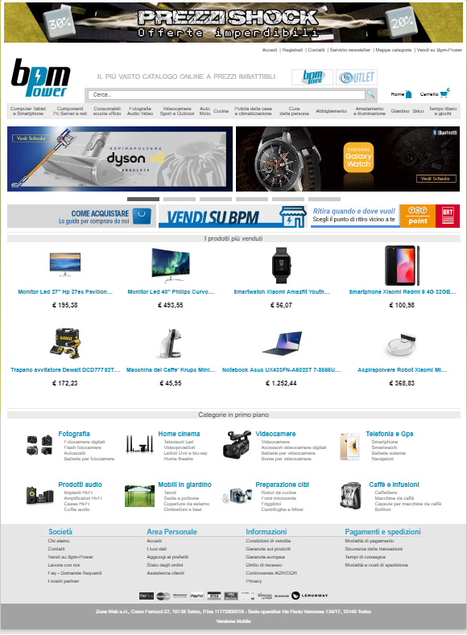

Rivenditore di prodotti informatici, elettronici ed elettrodomestici.
Il sito permette di visionare i prodotti interessati ed acquistarli facilmente.

AK-Informatica

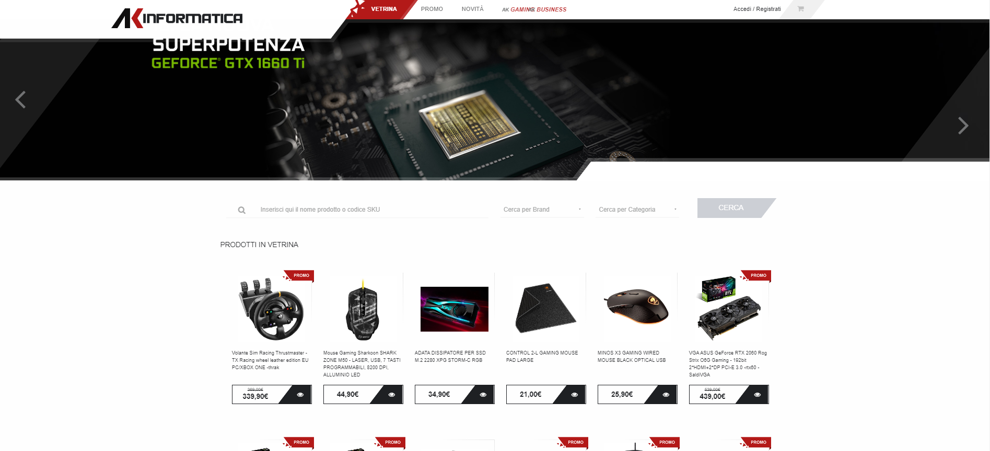

Rivenditore di prodotti informatici.
Il sito permette di visionare i prodotti interessati ed acquistarli facilmente. Il sito nella home page mostra vari prodotti in offerta e offre un servizio di assemblaggio di nuovi PC

Drako.it

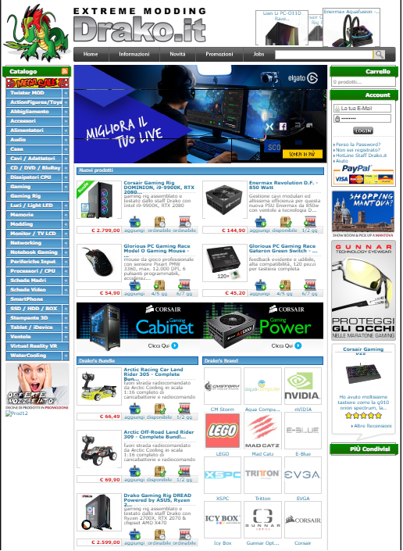

Rivenditore di prodotti informatici e prodotti per il modding per clienti appassionati al settore.
Il sito permette di visionare i prodotti interessati ed acquistarli facilmente.

3 Funzionalità del sito
Il sito permetterà molteplici funzionalità, ad esempio:

- Possibilità di far loggare un utente oppure registrarne uno nuovo.
- Possibilità per il cliente non registrato di visualizzare il catalogo dei prodotti.
- Possibilità per il cliente non registrato di aggiungere/eliminare/visualizzare prodotti nel carrello.
- Possibilità per il cliente registrato di visualizzare/inserire/modificare/effettuare ordini.
- Possibilità per l’amministratore di visualizzare/inserire/modificare/cancellare ordini.
- Possibilità per il cliente registrato di visualizzare lo storico ordini.
- Possibilità per il cliente di contattare l’assistenza.
- Possibilità per il cliente di ricercare un prodotto specifico all’interno del catalogo.

4 Diagramma navigazionale

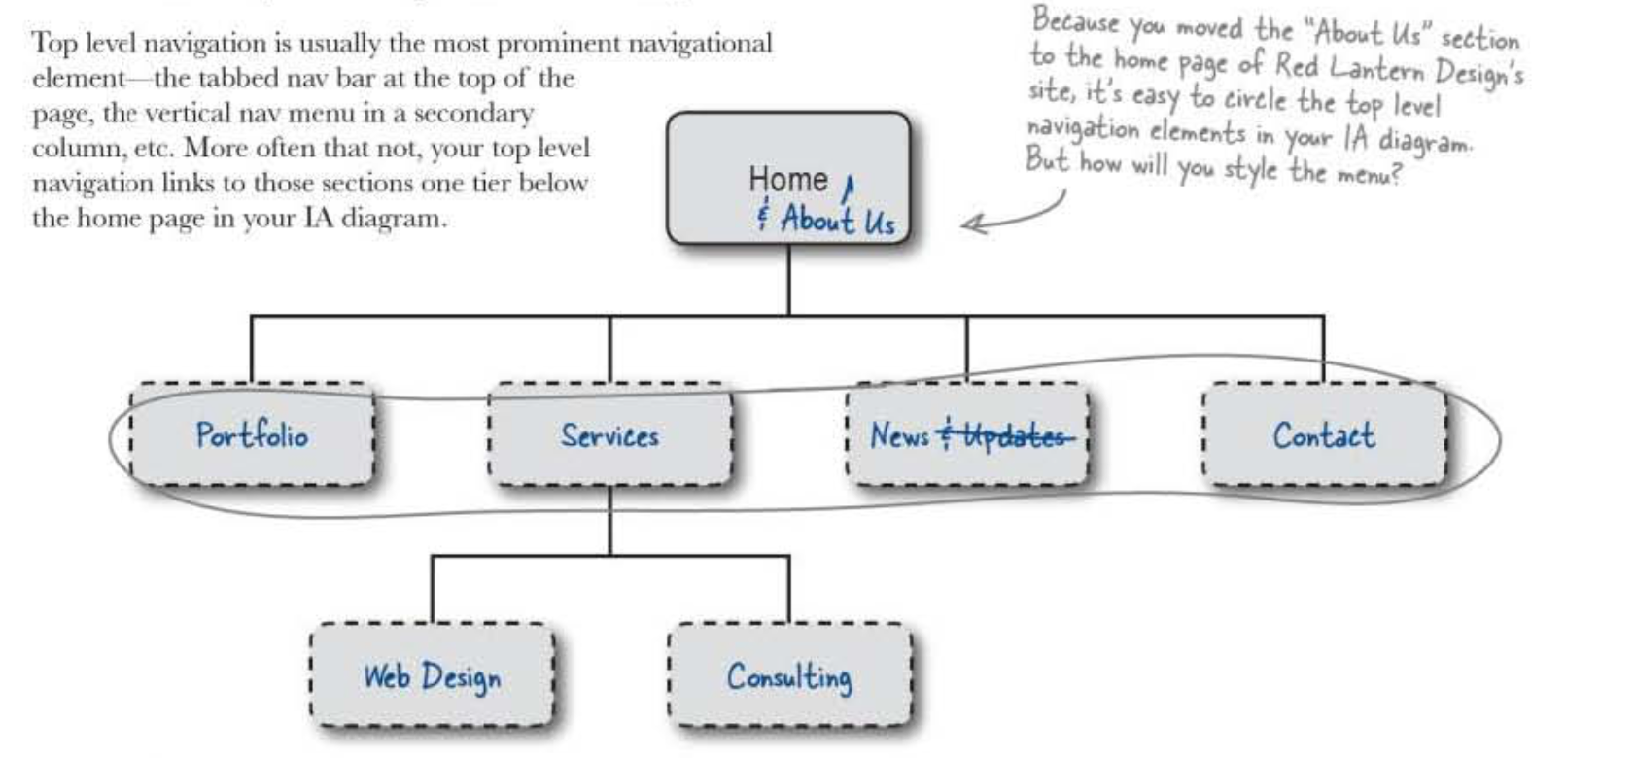

5 Mappa dei contenuti

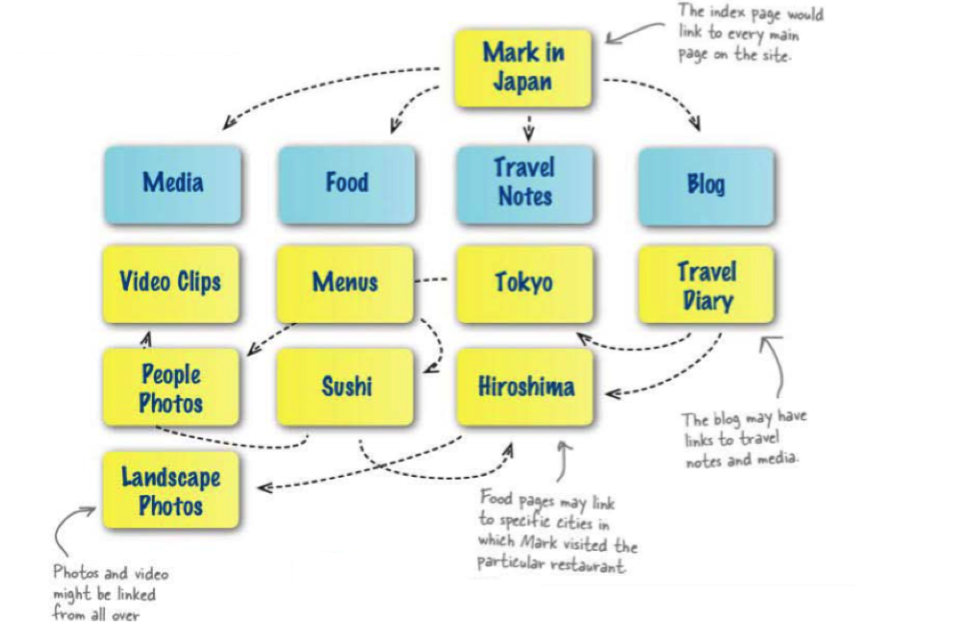

6 La base di dati
(Schema ER)
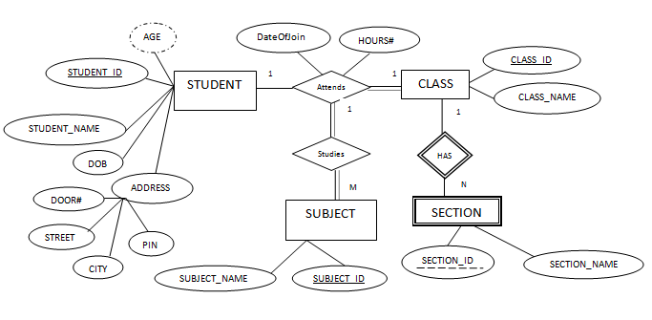

7 Layout

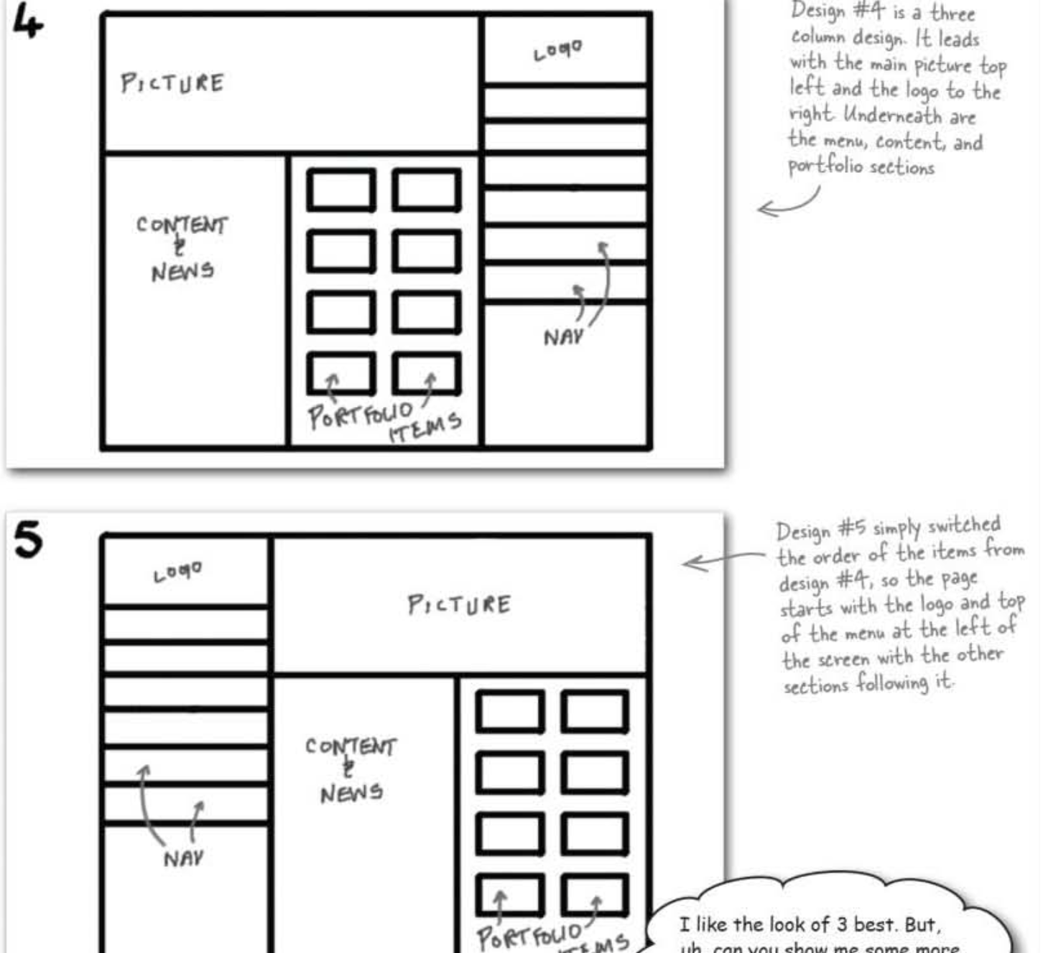

8 Tema

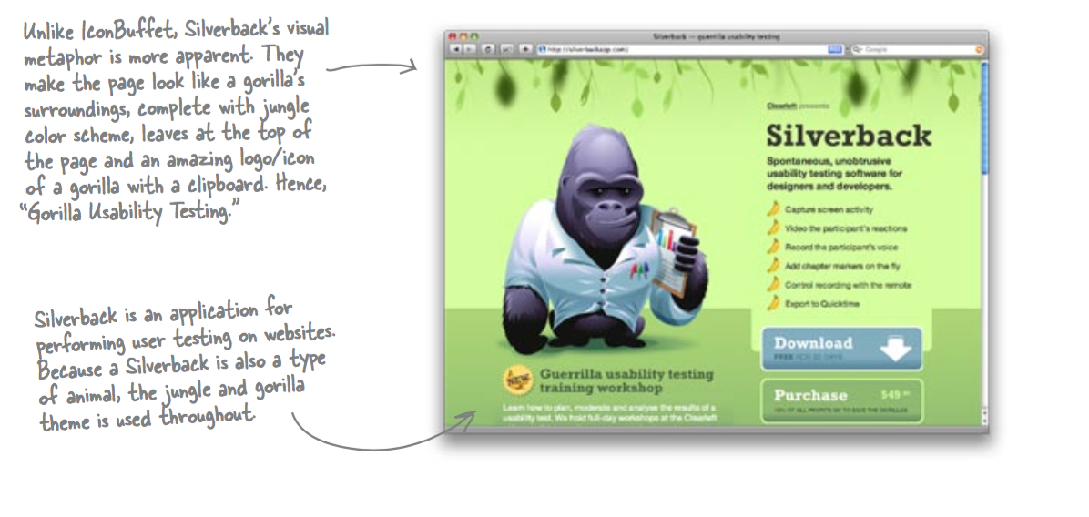

9 Scelta dei colori

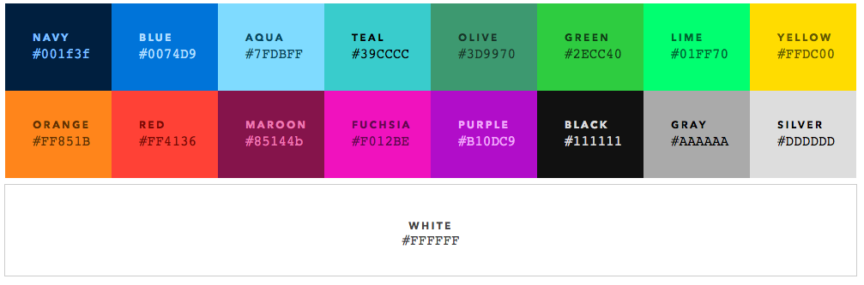

10 Diagramma navigazionale con le Servlet

